

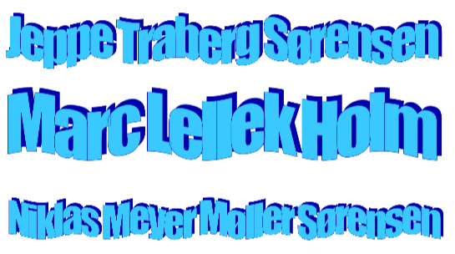

Overvejelser

Vi valgte som udgangspunkt at betragte komponenterne fra projektbeskrivelsen som værende microservices, med hensigten at udvide disse når/hvis størrelsen af dem bliver for store og/eller de bryder SRP. Udover dette, har vi valgt at holde abstraktionsniveauet forholdsvist højt, f.eks. har ikke valgt at gå i detaljer med endpoint parametre, returtyper osv. Dette er gjort da vi betragter opgaven som en indledende skitse af designet, og at yderligere detaljer vil være uanvendelige.

Derudover har vi på nuværende tidspunkt kun valgt at forholde os til de to scenarier: request sell order og request buy order. Der fremgår derfor udelukkende endpoints for disse to scenarier.

Microservices

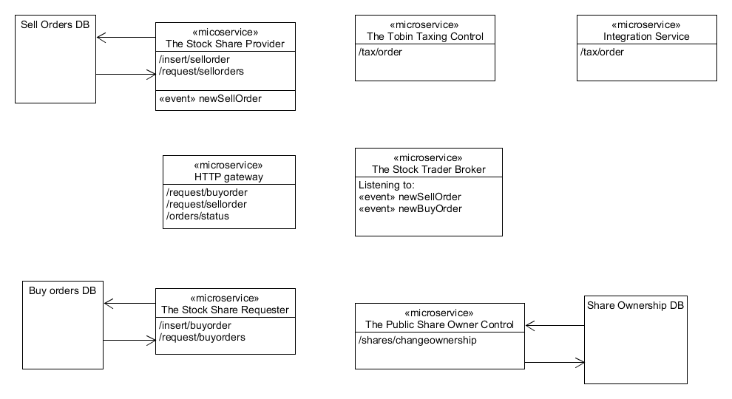

Figur 1. Oversigt over valgte microservices.

I forbindelse med The Tobin Taxing Control microservice har vi valgt at tilføje endnu en microservice kaldet Integration Service. Det er hensigten at The Tobin Taxing Control skal sørge for beregningerne mht. tax og at Integration Service skal være et slags mellemled for The Tobin Taxing Control og statens system.

Vigtigste forløb i applikationen

Request sell order

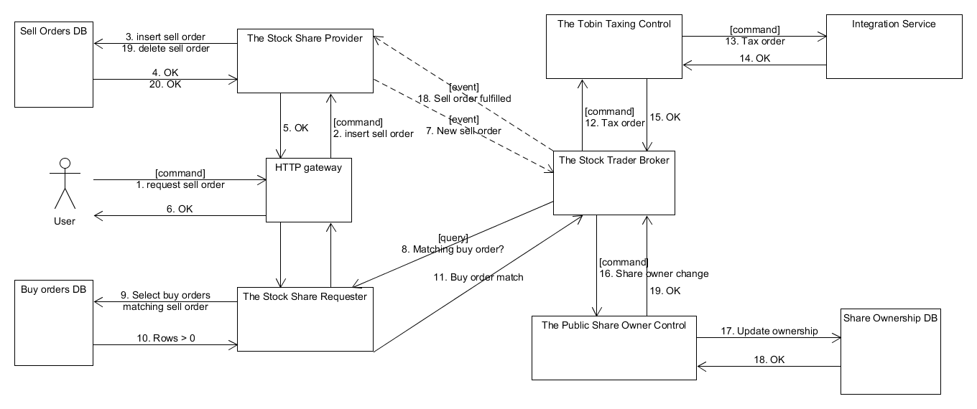

Figur 2. Forløb for request sell order.

Request buy order

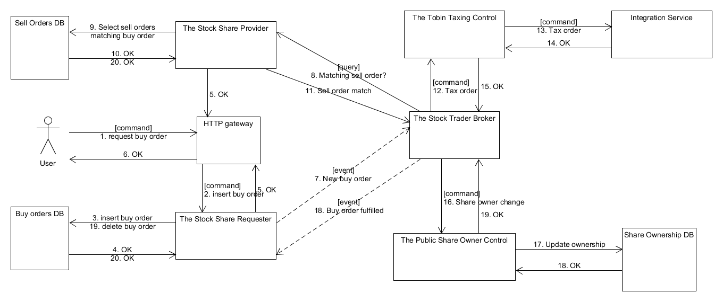

Figur 3. Forløb for request buy order.